立新领寓、凤凰领寓安居型商品房选房
交通指引和注意事项

选房现场有停车位，但数量有限，建议绿色出行。请选房家庭认真仔细阅读以下事项：

一、选房交通
选房家庭可选择以下任意一种形式前往项目现场选房（立新领寓、凤凰领寓销售中心（下简称销售中心），地址：深圳市宝安区福永街道107国道辅路旁碧桂园菁英领寓3号楼商业裙楼）：
（一）乘坐地铁
1、您的位置-地铁11号线（机场线）福永站B出口-凤凰花苑公交站（868区间2线、m514路、m310路等）-步行约300米到销售中心。
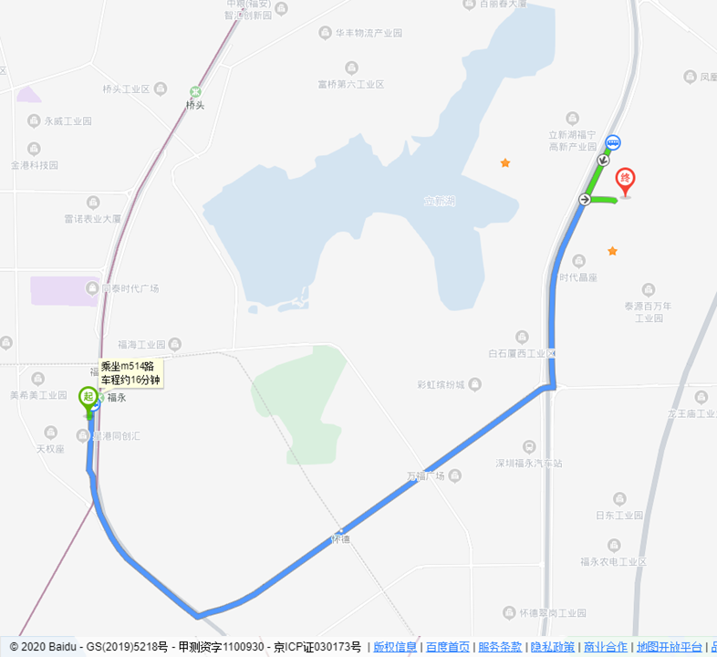
2、您的位置-地铁1号线（罗宝线）机场东站C出口-凤凰花苑公交站（m332路、m334路、b875路等）-步行约300米到销售中心。
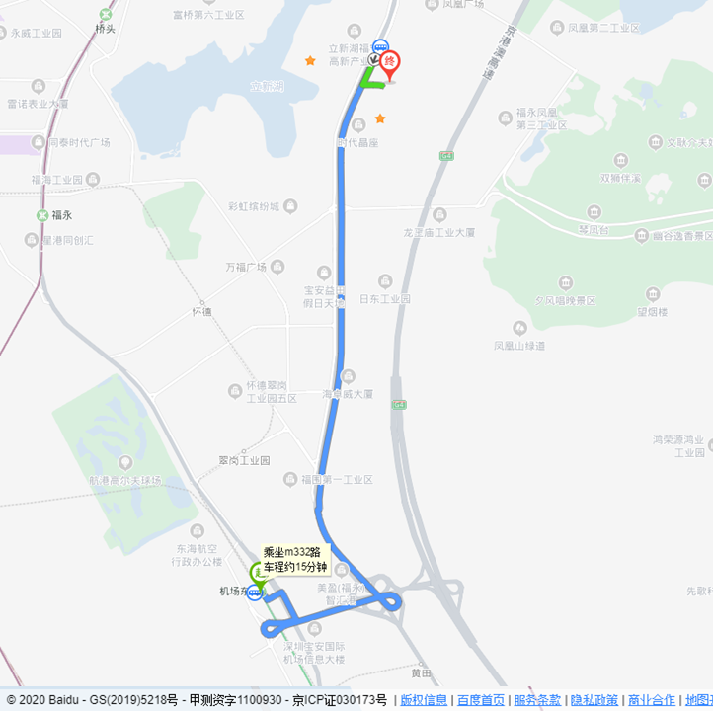

（二）乘坐公交（请密切留意最新公共交通信息）
1、您的位置-凤凰花苑站（337路;629路;b875路;b876路;m242路;m332路;m334路;m335路;m514路;m515路）-步行约300米到销售中心。
2、您的位置-凤凰天桥站（331路;337路;362路;615路;629路;m242路;m332路;m334路;m335路;m435路;m514路;m515路;m526路;长28路）-步行约480米到销售中心。
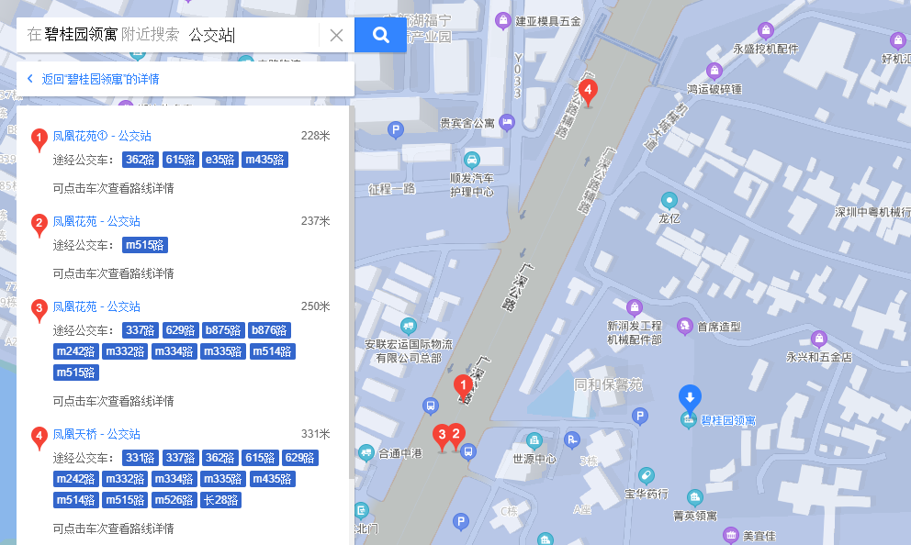
（二）自驾车（注：现场停车位数目较少，建议滴滴或公交出行）
1．从罗湖出发：滨河大道-京港澳高速-销售中心
2．从福田出发：滨海大道-京港澳高速/广深公路-销售中心
3．从宝安出发：广深公路/京港澳高速/宝安大道-销售中心
4．从龙华出发：沈海高速-广深公路-销售中心
5．从南山出发：广深公路-销售中心
6．从龙岗出发：龙翔大道-沈海高速-京港澳高速-销售中心

二、交通区位图

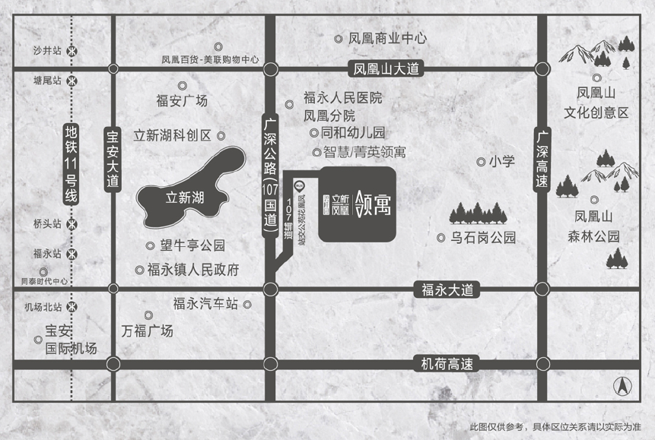
三、注意事项
（一）选房家庭须按约定的时间，凭申请人身份证、选房通知书参加选房活动。
（二）考虑到选房现场接待能力有限，为了营造顺畅、良好的选房环境，请每个选房家庭最多安排两人现场选房。从安全角度考虑，请选房家庭尽量不要携带老人、儿童。
（三）为了保证选房家庭人身安全，请遵循现场工作人员统一安排，不要在选房现场随意走动，以免发生意外。
（四）疫情防控措施：
1、现场选房人员须佩戴口罩入场并接受体温检测；
2、现场选房人员须提前准备绿色健康码进场选房

如有任何疑问，欢迎来电咨询：（0755）-2518 6666。

深圳市兴益联置业有限公司
2020年11月5日

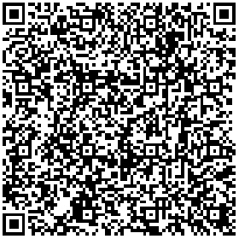
（选房现场地点二维码）

